第四週 MC、MCR指令的運用
壹、相關知識:
一、MC指令的意思為:主控點開始, MCR指令的意思為:主控點解除。 (手冊P12-25)
二、MC指令的書寫格式,例如MC N0 M100的輸入按鍵為: MC 0 SP M 1 0 0 GO ,其中 N0為巢狀編號, 依序由N0 編至N7,最多8層。呼叫MC時由N0N1…N7順向使用,呼叫MCR時由N7N6…N0逆向使用。而且需要配合一般輔助繼電器M0~M499為「對象元件」做為啟閉點。
三、MC指令佔記憶體3個位址, MCR指令佔2個位址
四、啟動MC指令後,在MC~MCR之間的指令才會被執行。執行MCR後,非自保持的元件還原為復歸狀態。
五、以MC指令書寫,與MPS指令最大的不同是在次母線上都是以LD當開頭,不必每次都要以MRD或MPP呼叫「連接點」,使用上比較方便。

貳、實習項目:
一、以下階梯圖試分別以MPS指令及MC指令寫成程式,並輸入至PLC驗證之。
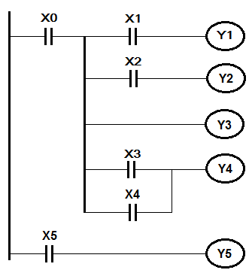 | 以MPS等指令表達 |  |  | 以MC等指令表達
 | 0.  1.  2.  3.  4.  5.  6.  7.  8.  9.  10.  11.  12.  13.  14.  15.  16. | LD  MPS  AND  OUT  MRD  AND  OUT  MRD  OUT  MPP  LD  OR  ANB  OUT  LD  OUT  END | X0  X1  Y1  X2  Y2  Y3  X3  X4  Y4  X5  Y5 | 0.  1.  4.  5.  6.  7.  8.  9.  10.  11.  12.  13.  15.  16.  17 | LD  MC  LD  OUT  LD  OUT  LD  OUT  LD  OR  OUT  MCR  LD  OUT  END | X0  N0  M100  X1  Y1  X2  Y2  M8000  Y3  X3  X4  Y4  N0  X5  Y5
輸出結果:
Y1=X0‧X1  Y2=X0‧X2  Y3=X0 | Y4=(X0‧X3) + (X0‧X4)  Y5=X5

※注意:用MC/MCR指令書寫時, Y3不能由次母線直接輸出, 可以在Y3的前面串接特殊內部繼電器M8000(常時ON),以符合程式書寫的規定。
二、試將以下指令列表轉化為階梯圖並寫出各Y值的輸出結果, 並以PLC驗證是否正確。
0.  1.  4.  5.  6.  7. | LD  MC  LD  OUT  AND  OUT | X0  N0  M100  X1  Y0  X2  Y1 | 8.  9.  10.  11.  12.  13.  14. | LD  MPS  OUT  LD  OR  ANB  OUT | X3  Y2  X4  X5  Y3 | 15.  16.  17.  18.  20.  21.  22. | MPP  AND  OUT  MCR  LD  OUT  END | X6  Y4  N0  X7  Y5
答:
1.階梯圖:
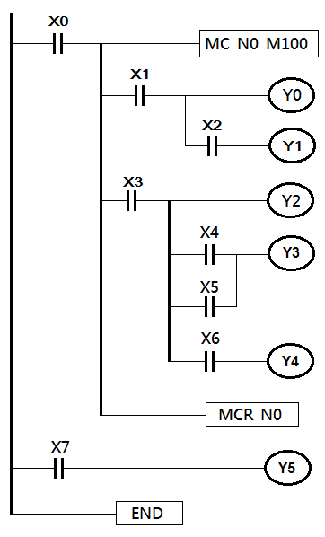 | 輸出結果  Y0= X0‧X1  Y1= X0‧X1‧X2  Y2= X0‧X3  Y3= (X0‧X3‧X4) + (X0‧X3‧X5)  Y4= X0‧X3‧X6  Y5= X7

三、試將工配第6題「近接開關控制電機ON/OFF電路」轉化為階梯圖並畫出PLC的外部接線, 請利用MC/MCR 指令轉換為程式, 再輸入PLC驗證是否正確。
ANS:
1.電路圖
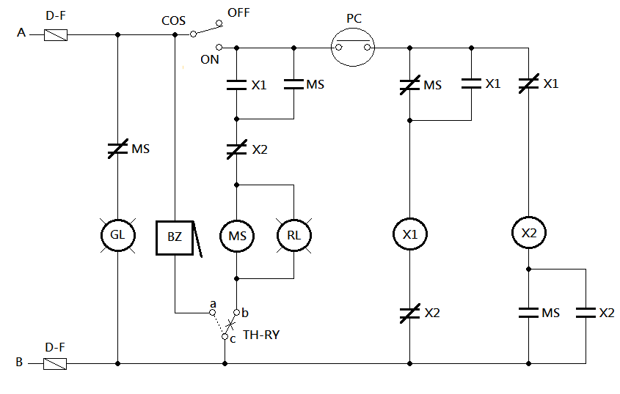

2. 外部接線圖:
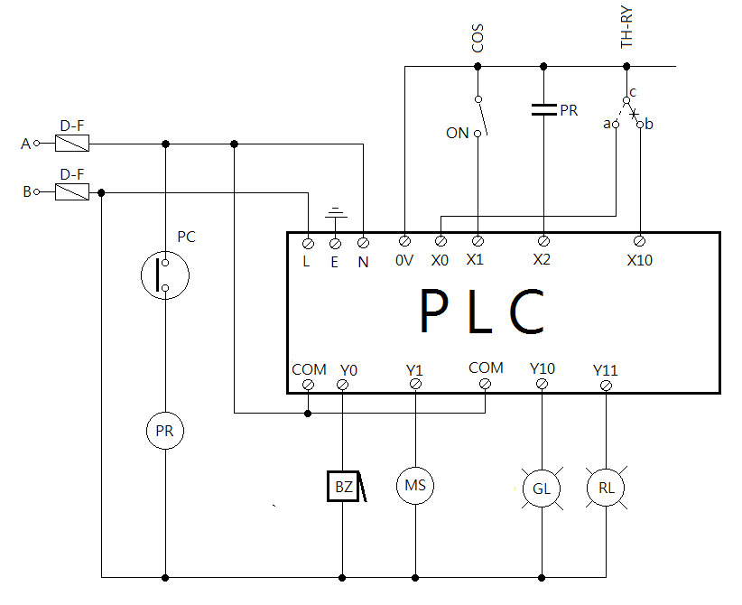

3. 階梯圖及指令列表
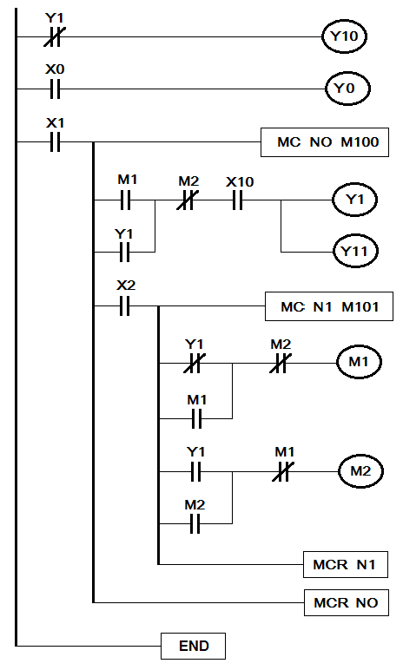 | 指令列表:
 | 0.  1.  2.  3.  4.  5.  8.  9.  10.  11.  12.  13.  14.  15.  18.  19.  20.  21.  22.  23.  24.  25.  26.  28.  30. | LDI  OUT  LD  OUT  LD  MC  LD  OR  ANI  AND  OUT  OUT  LD  MC  LDI  OR  ANI  OUT  LD  OR  ANI  OUT  MCR  MCR  END | Y1  Y10  X0  Y0  X1  N0  M100  M1  Y1  M2  X10  Y1  Y11  X2  N1  M101  Y1  M1  M2  M1  Y1  M2  M1  M2  N1  N0
4. 動作情形:
a) 通電後MS (Y1) 不動作、GL (Y10)亮。當COS (X1) 置於ON的位置且有磁性物質接近近接開關(PC) (X2)時,MS (Y1)動作且自保持、RL (Y11) 亮,GL (Y10)滅。當再接近一次,MS (Y1) 復歸、RL(Y11)滅、GL (Y10)亮。又再接近一次MS(Y1)又動作且自保持、RL (Y11)亮,GL (Y10)滅,又再接近一次,MS(Y1)又復歸、RL (Y11)滅、GL (Y10)亮,如此反覆…
b) 動作當中,TH-RY(X10)過載跳脫,MS (Y1)復歸、RL滅(Y11)、GL (Y10)亮,BZ(Y0)響。當TH-RY(X10)復歸時BZ(Y0)停響。
參、心得:
一、近接開關(PC)並不是無電壓開關,不可直接接在PLC的輸入點上。本題的解決策略為: 在PLC外部電路串接電力電驛(PR),利用PR的a接點接至PLC的輸入點X2即可達到控制的目的。
二、電力電驛X1及X2在PLC的電路中可由內部輔助繼電器來取代,省掉兩個電驛的成本。
三、電路圖中輸出元件之後還有控制接點,不符合階梯圖的書寫原則,可以將接點移到輸出元件之前。此外為了避免使用不必要的堆疊,階梯圖改寫時可以調整元件位置以達到最佳化。

